细胞影像平台全内反射荧光显微镜培训通知
蛋白质研究技术中心细胞影像平台将于2020年7月3日9:00-10:30举行全内反射荧光显微镜线上培训。
仪器介绍：
全内反射荧光显微镜(TIRFM, Total Internal Reflection Fluorescence Microscopy）利用全内反射产生的消逝波激发样品，从而使样品表面数百纳米内的荧光基团受到激发，产生荧光信号。与传统荧光照明技术相比，TIRFM技术极大的改善了图像的信噪比，从而可以观察到样品表面甚至单分子的活动情况。
培训仪器：全内反射荧光显微镜(TIRFM）
培训内容：全内反射荧光显微镜基本原理，活细胞系统设置，TIRF角设置，多通道图片拍摄，时间序列设置等
培训时间：2020年7月3日（周五）9:00--10:30
培训形式：线上 腾讯会议
联系电话： 62772736/83170 陈老师
报名方式：
点击链接：http://imagingcorefacility.mikecrm.com/Gg2saWY
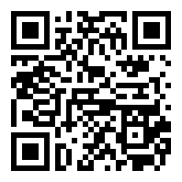
或扫描二维码

注：
1.培训链接将以邮件形式发送，培训报名截止2020年7月2号17:00。
2.培训费用免费。
细胞影像平台
蛋白质研究技术中心

